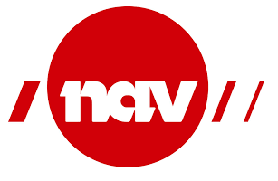

AVVIKSMELDING
Til: NAV Hjelpemiddelsentral
Dato: 11.10.2017
Fra Vennesla kommune – Ronny Ranestad Larsen – Lageransvarlig:

Sign.
Avvik/ Problem
Avviksmelding  mottatt | Signatur |  | Dato
Korrigerende
Tiltak
Tiltak  vedtatt | Tidsfrist | Signatur | Dato
Tiltak  utført/  iverksatt | Signatur |  | Dato

